070426

Auprès de ma blonde
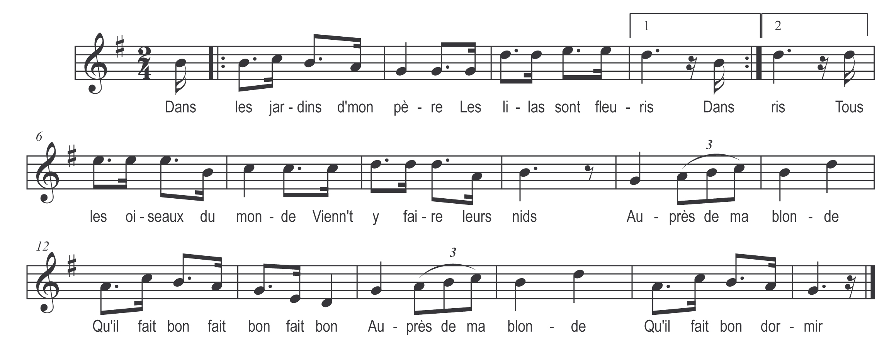

Dans les jardins d’mon père
Les lilas sont fleuris
Tous les oiseaux du monde
Vienn’nt y faire leurs nids

Auprès de ma blonde
Qu’il fait bon fait bon fait bon
Auprès de ma blonde
Qu’il fait bon dormir

Tous les oiseaux du monde
Vienn’nt y faire leur nids
La Caill’ la tourterelle
Et la jolie perdrix

Et ma jolie colombe
Qui chante jour et nuit

Qui chante pour les filles
Qui n’ont pas de mari

Pour moi ne chante guère
Car j’en ai un joli

Dites-nous donc la belle
Où donc est votr’ mari

Il est dans la Hollande
Les Hollandais l’ont pris

Que donneriez-vous belle
Pour avoir votr’ ami

Je donnerai Versailles
Paris et Saint Denis

Les tours de Notre Dame
Et l’ clocher d’mon pays

Et ma joli’ colombe
Pour avoir un ami

